Консультация

Тема:
«Профилактика простудных и инфекционных заболеваний»

Подготовила:
воспитатель Титова О.В.

Сразу заметим, что между обычной простудой и вирусной инфекцией есть разница. Если простудные заболевания возникают оттого, что ребенок переохладился, то инфекционные передадутся ему воздушно-капельным путем. И опять-таки первым заболеет тот, у кого ослаблен иммунитет.
Так что профилактика нужна общая как от простуды, так и от вирусных инфекций. Но даже если вы все сделаете для того, чтобы ребенок окреп, но он все же заболеет, то вероятность осложнений после таких болезней сведется к минимуму.
Симптомы
У детей грипп начинается внезапно и остро. Резко повышается температура. В первые дни гриппа температура может достигать пугающих высот - вплоть до 40° C. Не пугайтесь, а боритесь. Рекомендуется сбивать температуру, которая «ползет» выше 38°, все, что ниже - играет на руку, ведь при повышении температуры увеличивается выработка интерферона, защитного белка, который повышает сопротивляемость организма. Ребенок становится вялым, капризным, наблюдается слабость, озноб. Начинается кашель, может быть отечность носоглотки, затрудненное дыхание, «заложенность» носа.
Что делать?
Во-первых, если у ребенка есть какие-либо хронические заболевания, срочно вызывайте врача - в этом случае многократно возрастает риск осложнений, да и самолечение крайне опасно.
Во-вторых, нужно обеспечить больному ребенку условия, необходимые для выздоровления: чистая комната, постельный режим, температура в помещении не ниже 23 градусов, влажность - не менее 50%. Чаще проветривайте комнату, оградите больного от излишних забот домашних - ему, прежде всего, нужен покой. У многих детей, больных гриппом, при повышенной температуре «мерзнут» руки и ноги. Запаситесь грелками, одеялами, шерстяными носочками.
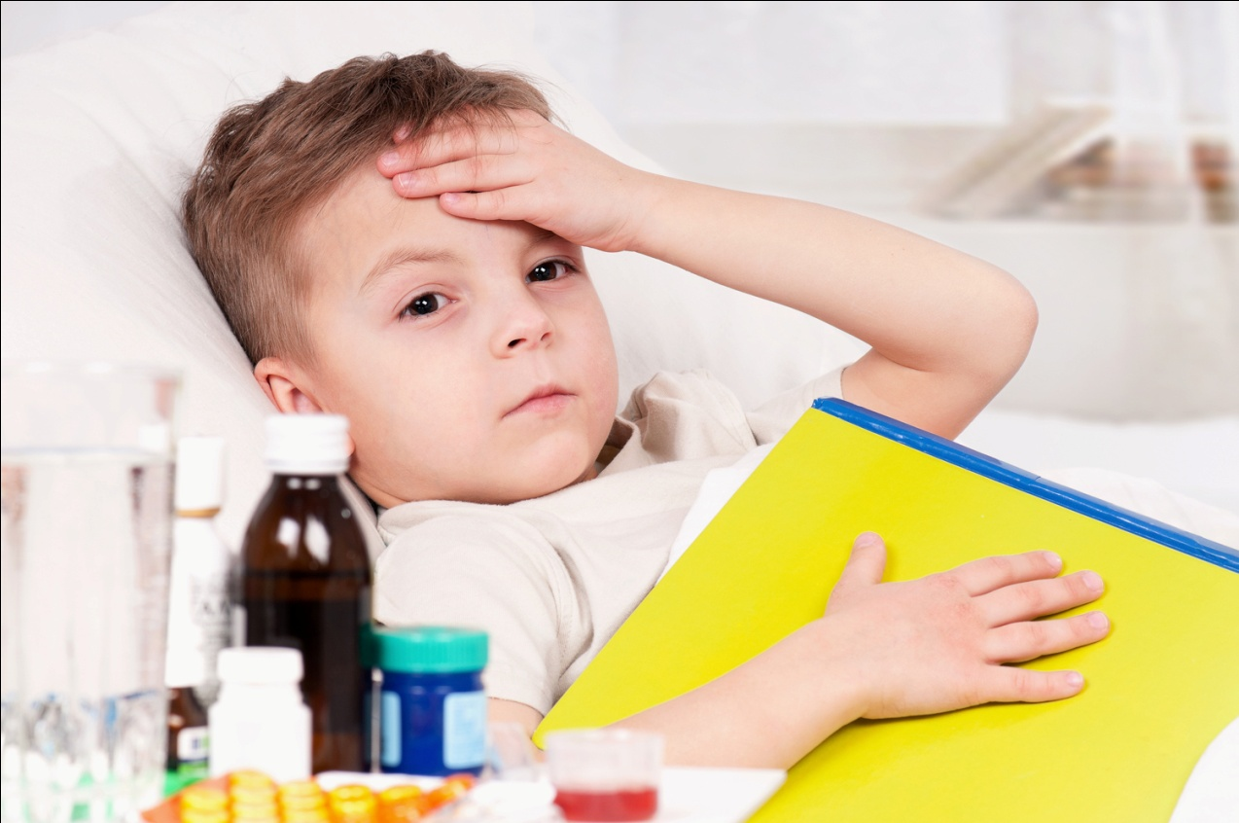

Меры профилактики простуды у детей
1. Наиболее эффективная мера профилактики против гриппа – ежегодная вакцинация против гриппа до начала эпидсезона.
2. Пользуйтесь маской в местах скопления людей. Сократите время пребывания в местах массовых скоплений людей.
3. Избегайте тесных контактов с людьми, которые чихают, кашляют.
4. Не прикасайтесь к глазам, носу, рту.
5. Тщательно мойте руки с мылом, промывайте полость носа. Можно протирать руки бактерицидными салфетками.
6. Регулярно проветривайте помещение, в котором находитесь, и делайте влажную уборку.
7. Избегайте объятий, поцелуев, рукопожатий.
8. Употребляйте в пищу продукты, содержащие витамин С (клюква, брусника, лимон и др., а также блюда с добавлением чеснока, лука.
9. В случае появления заболевших гриппом в семье или рабочем коллективе рекомендуется начать прием противовирусных препаратов с профилактической целью.
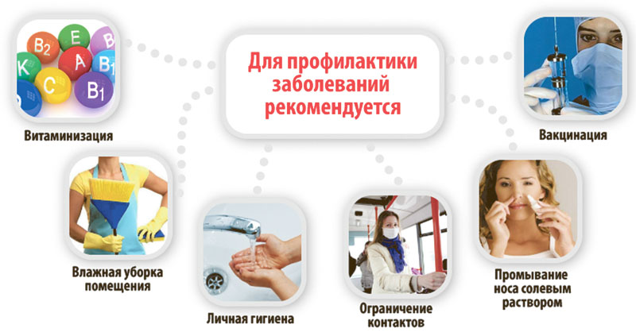

ВАЖНО! Закаливание!
• Прогулки. Первое, чему нужно уделить внимание, так это здоровому образу жизни, который обязателен и для ребенка, и для его семьи. Мамам и папам нужно знать, что чем чаще они будут гулять с малышом на свежем воздухе, не исключая туман, дождь и снег, тем больше пользы для здоровья они ему принесут. Ребенок, который сидит дома, не получая свежего воздуха, будет болеть не меньше. Регулярные прогулки – один из важных элементов закаливания и вентиляции бронхо-легочной системы.
•Приучать малыша закаливать свой организм необходимо с детства. Это могут быть и воздушные ванны, и обтирания, и обливания, и купания. Следует закаливать ребенка постепенно, главное, закаливающие процедуры должны быть постоянными.
Ребенок не нуждается в закаливании. Ребенок нуждается в естественном, гармоничном образе жизни.
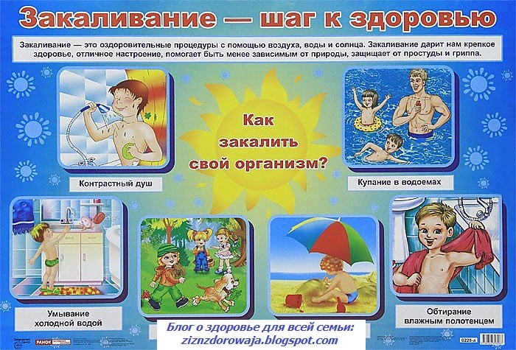

• Рацион. Питание является важным фактором укрепления детского организма и иммунитета. Для здоровья малыша важно, чтоб в его рационе присутствовали цитрусовые, капуста, шиповник, морковь, сладкий перец, любая зелень, все зеленые овощи и фруктов, свежие соки, яйца, молочные продукты, любые крупы, чеснок и лук (эти продукты содержат фитонциды, которые губительно действуют на вирусы гриппа). А в зимнее время по рекомендации педиатра – витаминные комплексы.
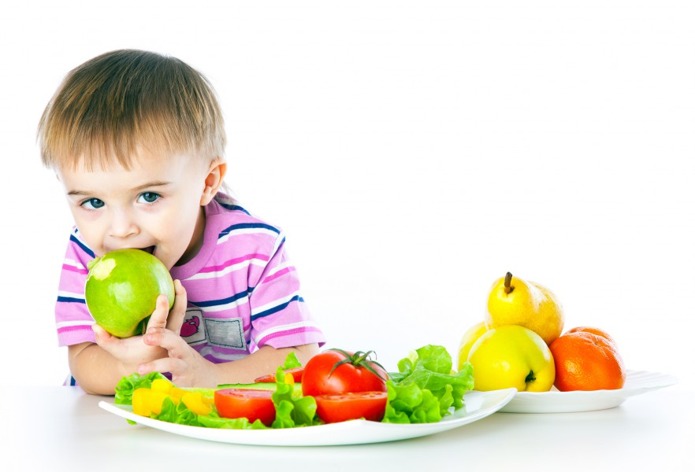

• Сон. Что касается сна, то ребенок должен спать не менее восьми часов в сутки и ложиться в одно и то же время. Режим очень важен в мерах профилактики простудных заболеваний. Дошкольникам нужен и дневной сон.
